**Бесплатно**

**Газета официальных документов администрации и**

**№ 3** от 18 января 2021 г **Совета депутатов Верх-Мильтюшинского сельсовета**

**Черепановского района**

***Отдел надзорной деятельности и профилактической***

***работы по Черепановскому и Маслянинскому районам***

***Новосибирской области информирует***

**МЧС России открывает официальное сообщество в мессенджере «Вайбер»**

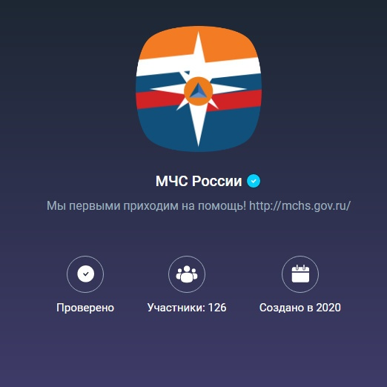

Популяризация культуры безопасности среди населения – одна из основных задач МЧС России. Для ее реализации ведомство активно использует социальные сети и мессенджеры. Дополнительным каналом взаимодействия с гражданами стало официальное сообщество в мессенджере «Вайбер», который широко распространен в регионах страны.

На новой площадке уже публикуется новостной и развлекательный контент, лайфхаки по безопасности, памятки по ОБЖ, официальные комментарии ведомства по ЧС. В разработке – интерактивы.

Вместе с тем интересные новости о деятельности Главного управления МЧС России по Новосибирской области можно узнать на любой удобной для Вас социальной сети - [Вконтакте](https://vk.com/mchs_54), [Одноклассники](https://ok.ru/profile/564548892349), [Facebook](https://www.facebook.com/gumchs.novosibirsk), [Twitter](https://twitter.com/MCHS_NSO), [Instagram](https://www.instagram.com/mchs_54/), [Youtube](https://www.youtube.com/channel/UCzCM87dZ0VpiqHa_Z9KVj9Q).

|  |  |  |
| --- | --- | --- |
| Редакционная коллегия:  Татуйко Е.И.  Потеха В.И.  Капицкая С.А. | Администрация Верх-Мильтюшинского сельсовета Черепановского района Новосибирской области, Совет депутатов Верх-Мильтюшинского сельсовета.  Верх-Мильтюши а ул. Центральная 1,  тел, факс 61-135 | Тираж 100 экземпляров |